Soạn Communication and Culture trang 55 Unit 5 Tiếng Anh lớp 10 mới
Discussion
1. In groups, vote for the best invention among those in the list below. The best invention needs to meet the four criteria listed in the voting sheet.Tick (V) the appropriate boxes.(Làm việc theo nhóm, bình chọn cho phát minh tuyệt vời nhất trong những phát minh sau ở danh sách dưới đây. Phát minh tuyệt vời nhất phải thỏa mãn được 4 tiêu chí được liệt kê ở tờ bình chọn. Đánh dấu vào các ô phù hợp.)
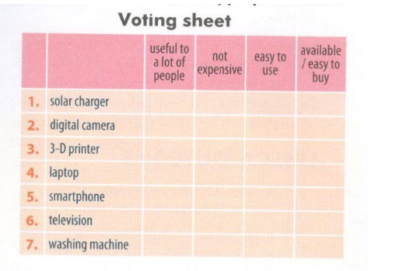
 |  | useful to a lot of people (hữu ích cho nhiều người) | not expensive (không đắt) | easy to use (dễ sử dụng) | available/e asy to buy (dễ kiếm/dễ mua)
1. | solar charger (sạc năng lượng mặt trời) | ✓
2. | digital camera (máy quay phim kỹ thuật số) |  | ✓ | ✓
3. | 3-D printer (máy in 3D) |  |  | ✓
4. | laptop (máy tính xách tay) |  |  |  | ✓
5. | smartphone (điện thoại thông minh) | ✓ |  | ✓
6. | television (ti vi) | ✓
7. | Washing machine (máy giặt) | ✓
2. Report and explain your group's results to the whole class.(Trình bày và giải thích kết quả của nhóm của bạn với cả lớp.)
Culture
1. Do you know which countries these inventions are from? Match the country names with inventions.(Bạn có biết những phát minh này đến từ những đất nước nào không? Nối tên đất nước với phát minh.)
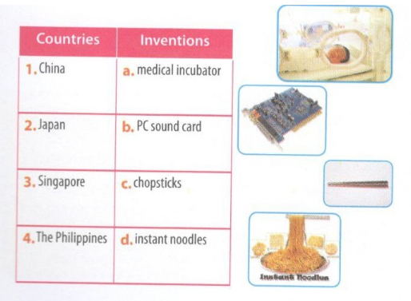
1. China: (c) chopsticks (for picking up food)
2. Japan: (d) instant noodles (eaten when you don't have much time to prepare the meal)
3. Singapore: (b) PC sound card (for putting into a computer to allow the use of sound with multimedia software)
4. The Philippines: (a) medical incubator (for keeping a newborn baby warm)
2. Read the text and answer the questions.(Đọc bài viết và trả lời câu hỏi)
Hướng dẫn dịch:
Có một danh sách khá dài những phát minh quan trọng từ các nước Châu Á mà giúp ích cho con người. Người Trung Quốc đã phát minh ra giấy, đũa và thuốc sung. Người Nhật Bản đã phát minh ra mì ăn liền và trò chơi video. Ở nhiều nước Nam Á, nông nghiệp là hoạt động kinh tế chủ yếu và sự ô nhiễm là vấn đề quốc gia.
Đó là lí do tại sao có nhiều phát minh quan trọng khác để ứng phó với những vấn đề này. Ví dụ như người Thái Lan đã đóng góp vào việc bảo vệ môi trường và làm lợi cho nông dân, những người phụ thuộc vào nước sạch cho mùa màng của họ. Dưới đây là ba phát minh từ nhà sáng chế vĩ đại người Thái, Vua Bhumibol Adulyadej
Máy lọc khí Chaipattanna của nhà vua được nhận bằng sáng chế năm 1993 và thắng nhiều giải thưởng quốc tế. Đây là loại máy bánh guồng giúp thêm oxi vào nước thải để làm sạch nước trước khi tái sử dụng cho nông nghiệp.
Năm 1999 và 2003, ông đã đạt được bằng sáng chế Thái lan cho kĩ thuật tạo mưa của mình. Bên cạnh việc trực tiếp giúp đỡ nông nghiệp, kĩ thuật này đã giúp tăng lưu lượng nước ở sông suối và cải thiện điều kiện của rừng.
Dầu diesel sinh học của nhà vua được giới thiệu lần đầu vào năm 2001. Mục đích của nó là biến dầu cọ thành diesel sinh học như là một nguồn năng lượng thay thế. Diesel sinh học là một lựa chọn hoàn hảo cho nhiên liệu thay thế, vào thời điểm mà Thái Lan cần giảm sử dụng nhiên liệu hóa thạch để bảo vệ môi trường.
Câu hỏi:
1. Vấn đề chính của nhiều quốc gia Nam Á là gì?
2. Viết tên của các phát minh bên dưới các bức tranh.
3. Phát minh nào trực tiếp làm lợi cho người nông dân?
4. Phát minh nào đã giúp bảo vệ môi trường? Chọn ra thông tin từ bài viết để làm rõ câu trả lời của bạn.
5. Theo ý kiến của bạn, phát minh nào trong ba phát minh của Thái Lan được nhắc đến bài viết là quan trọng nhất? Tại sao?
1. The two issues are agriculture development and enviroment protection. (Hai vấn đề là phát triển nông nghiệp và bảo vệ môi trường.)
2. a. rain-making technique (kỹ thuật làm mưa)
b. biodiesel (diesel sinh học)
c. Chaipattana Aerator (Quạt nước Chaipattana)
3. Chaipattana aerator and rain-making techniques. (Quạt nước Chaipattana và kỹ thuật làm mưa.)
4. All three inventions have helped to protect the environment: Chaipattana aerator —> cleans wastewater; rain-making techniques —> improves forest conditions; biodiesel —> reduces the use of fossil energy. (Tất cả 3 phút minh đều giúp bảo vệ môi trường: quạt nước Chaipattana —> làm sạch nước thài, kỹ thuật làm mưa —> cải thiện điều kiện rừng, diesel sinh học —> giảm thiểu việc sử dụng năng lượng hóa thạch.)
5. Answers may vary.

